RESOLUCIÓN DE LA PRESIDENCIA DEL SERVICIO CANARIO DE EMPLEO POR LA QUE SE CONCEDE UNA SUBVENCIÓN DIRECTA A LA CONFEDERACIÓN CANARIA DE EMPRESARIOS, DESTINADA A LA FINANCIACIÓN DE ACTIVIDADES DE ORIENTACIÓN LABORAL Y DE ASESORAMIENTO PARA EL AUTOEMPLEO Y EL EMPRENDIMIENTO (SERVICIO INTEGRAL DE EMPLEO).

Publicada en Base de Datos Nacional de Subvenciones (BDNS), con fecha de registro 16 de abril de 2021. Identif.: 558153

Objeto de la subvención:
Realización de actividades de Orientación Laboral y de Asesoramiento para el Autoempleo y el Emprendimiento (SIE).
Acciones a desarrollar:

ORIENTACIÓN LABORAL: | ASESORAMIENTO PARA EL AUTOEMPLEO  Y EL EMPRENDIMIENTO:
1. Diagnóstico Individualizado y elaboración del perfil.  2. Diseño del itinerario individual y personalizado de empleo.  3. Acompañamiento personalizado en el desarrollo del itinerario y el cumplimiento del compromiso de actividad.  4. Asesoramiento y ayuda técnica adicional para la aplicación de técnicas de búsqueda de empleo.  5. Información y asesoramiento adicional sobre la situación del mercado de trabajo. | 1. Asesoramiento para el autoempleo y el emprendimiento.  2. Fomento de la economía social y del emprendimiento colectivo.  3. Asesoramiento sobre ayudas a las iniciativas emprendedoras y de autoempleo.  4. Asesoramiento sobre incentivos y medidas disponibles para el fomento a la contratación.  5. Acompañamiento empresarial.  6. Punto de Atención al Emprendedor (PAE).  7. Actuaciones complementarias.

Importe:
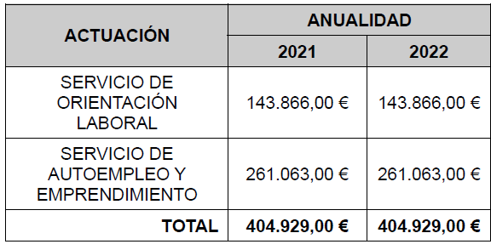

Duración:
Del 1 de enero de 2021 al 31 de diciembre de 2022.
Ámbito de aplicación:
Tanto los Servicios de Orientación como las actividades en materia de Asesoramiento para el Autoempleo y el Emprendimiento se desarrollarán dentro del territorio de la Provincia de Las Palmas.

